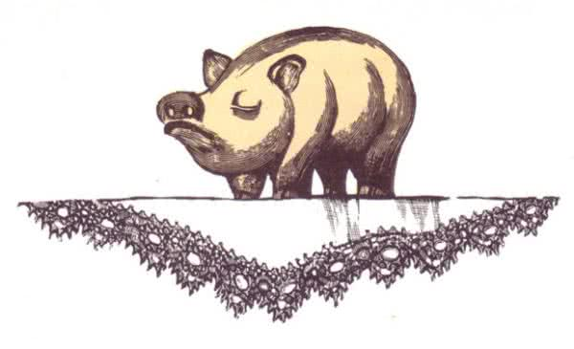
Ну и игрушек было в детской! А высоко на шкафу стояла копилка — глиняная свинья. В спине у неё, конечно, была щель, и её ещё чуть-чуть расширили ножом, чтобы проходили и серебряные монеты, покрупнее.
Таких в свинье лежало целых две, не считая мелких, — она была набита битком и даже не брякала больше, а уж дальше этого ни одной свинье с деньгами идти некуда! Стояла она на шкафу и смотрела на всё окружающее сверху вниз, — ей, ведь, ничего не стоило купить всё это: брюшко у неё было тугое, ну, а такое сознание удовлетворит хоть кого.Все окружающие и имели это в виду, хоть и не говорили о том, — у них было о чём поговорить и без того. Ящик комода стоял полуоткрытым, и оттуда высунулась большая кукла. Она была уже не молода и с подклеенною шеей.
Поглядев по сторонам, она сказала:
— Будем играть в людей, — и то, ведь, хорошо!
Поднялась возня, зашевелились даже картины на стенах, показывая, что и у них есть оборотная сторона, хотя вовсе не имели при этом в виду вступать с кем либо в спор.Была полночь; в окна светил месяц, предлагая всем даровое освещение. Участвовать в игре были приглашены все, даже детская коляска, хотя она и принадлежала к более громоздкому, низшему сорту игрушек.
— Всяк хорош по своему! — говорила она.
— Не всем же быть благородными, надо кому-нибудь и дело делать, — как говорится!
Свинья с деньгами одна только получила письменное приглашение: она стояла так высоко, что устное могло и не дойти до неё — думали игрушки. Она и теперь не ответила, что придёт, да и не пришла! Нет, уж если ей быть в компании, то пусть устроят так, чтобы она видела всё со своего места. Так и сделали.
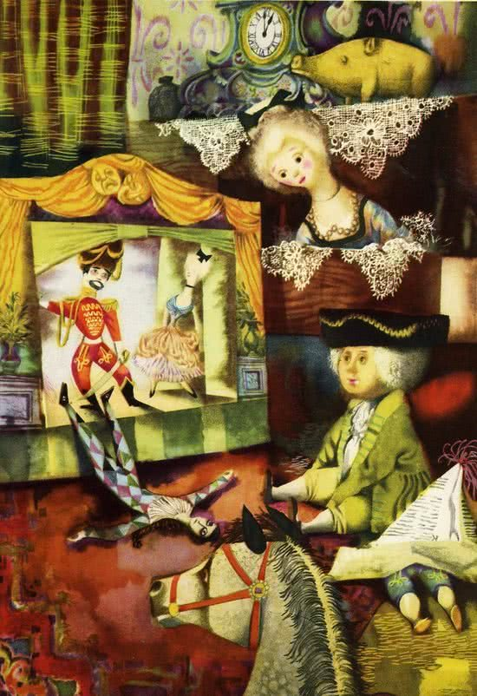
Кукольный театр поставили прямо перед ней, — вся сцена была как на ладони. Начать хотели комедией, а потом имелось в виду общее угощение чаем и остроумная игра словами. С этого, впрочем, и началось. Лошадь-качалка заговорила о тренировке и о чистоте породы, детская коляска о железных дорогах и силе пара, — всё это было по их части, так кому же было и говорить об этом, как не им? Комнатные часы держались политики — тики-тики! Они знали, когда надо «ловить момент», но отставали, как говорили о них злые языки.
Камышовая тросточка гордилась своим железным башмачком и серебряным колпачком; она была, ведь, обита и сверху, и снизу. На диване лежали две вышитые подушки, премиленькие и преглупенькие. И вот, началось представление.Все сидели и смотрели; зрителей пригласили щёлкать, хлопать и грохотать в знак одобрения. Но хлыстик сейчас же заявил, что не «щёлкает» старухам, а только непросватанным барышням.
— А я так хлопаю всем! — сказал пистон.
«Где-нибудь да надо стоять!» думала плевальница.У каждого были свои мысли!Комедия не стоила медного гроша, но сыграна была блестяще. Все исполнители показывались публике только раскрашенною стороною; с оборотной на них не следовало и смотреть. Все играли отлично и совсем не на сцене: нитки были слишком длинны; зато исполнители и выдавались тем больше. Склеенная кукла так расчувствовалась, что совсем расклеилась, а свинья с деньгами ощутила в брюшке такое благодушие, что решилась сделать что-нибудь для одного из актёров — например, упомянуть его в своём завещании, как достойного быть погребённым вместе с нею, когда придёт время.Все были в таком восторге, что отказались даже от чая и прямо перешли к игре словами, — это и называлось играть в людей, и отнюдь не в насмешку. Они, ведь, только играли, причём каждый думал лишь о самом себе, да о том, что подумает о нём свинья с деньгами.
А свинья совсем задумалась о своём завещании и погребении: «Когда придёт время…» Увы! Оно приходит всегда раньше, чем ожидают, — бац! Свинья свалилась со шкафа и разбилась вдребезги; монетки так и запрыгали по полу. Маленькие вертелись волчками, крупные солидно катились вперёд. Особенно долго катилась одна, — ей очень хотелось людей посмотреть и себя показать. Ну, и отправилась гулять по белу свету; отправились и все остальные, а черепки свиньи бросили в помойное ведро. Но на шкафу, на другой же день, красовалась новая, такая же. У неё в желудке было ещё пусто, и она тоже не брякала — значит, была похожа на старую. Для начала и этого было довольно!

